Iepirkuma „Lielo kapu metāla baldahīna restaurācija”,

Identifikācijas Nr. PA RPA 2021/4 nolikuma

5. pielikums

Restaurējamā objekta (metāla baldahīna) novietojuma shēma

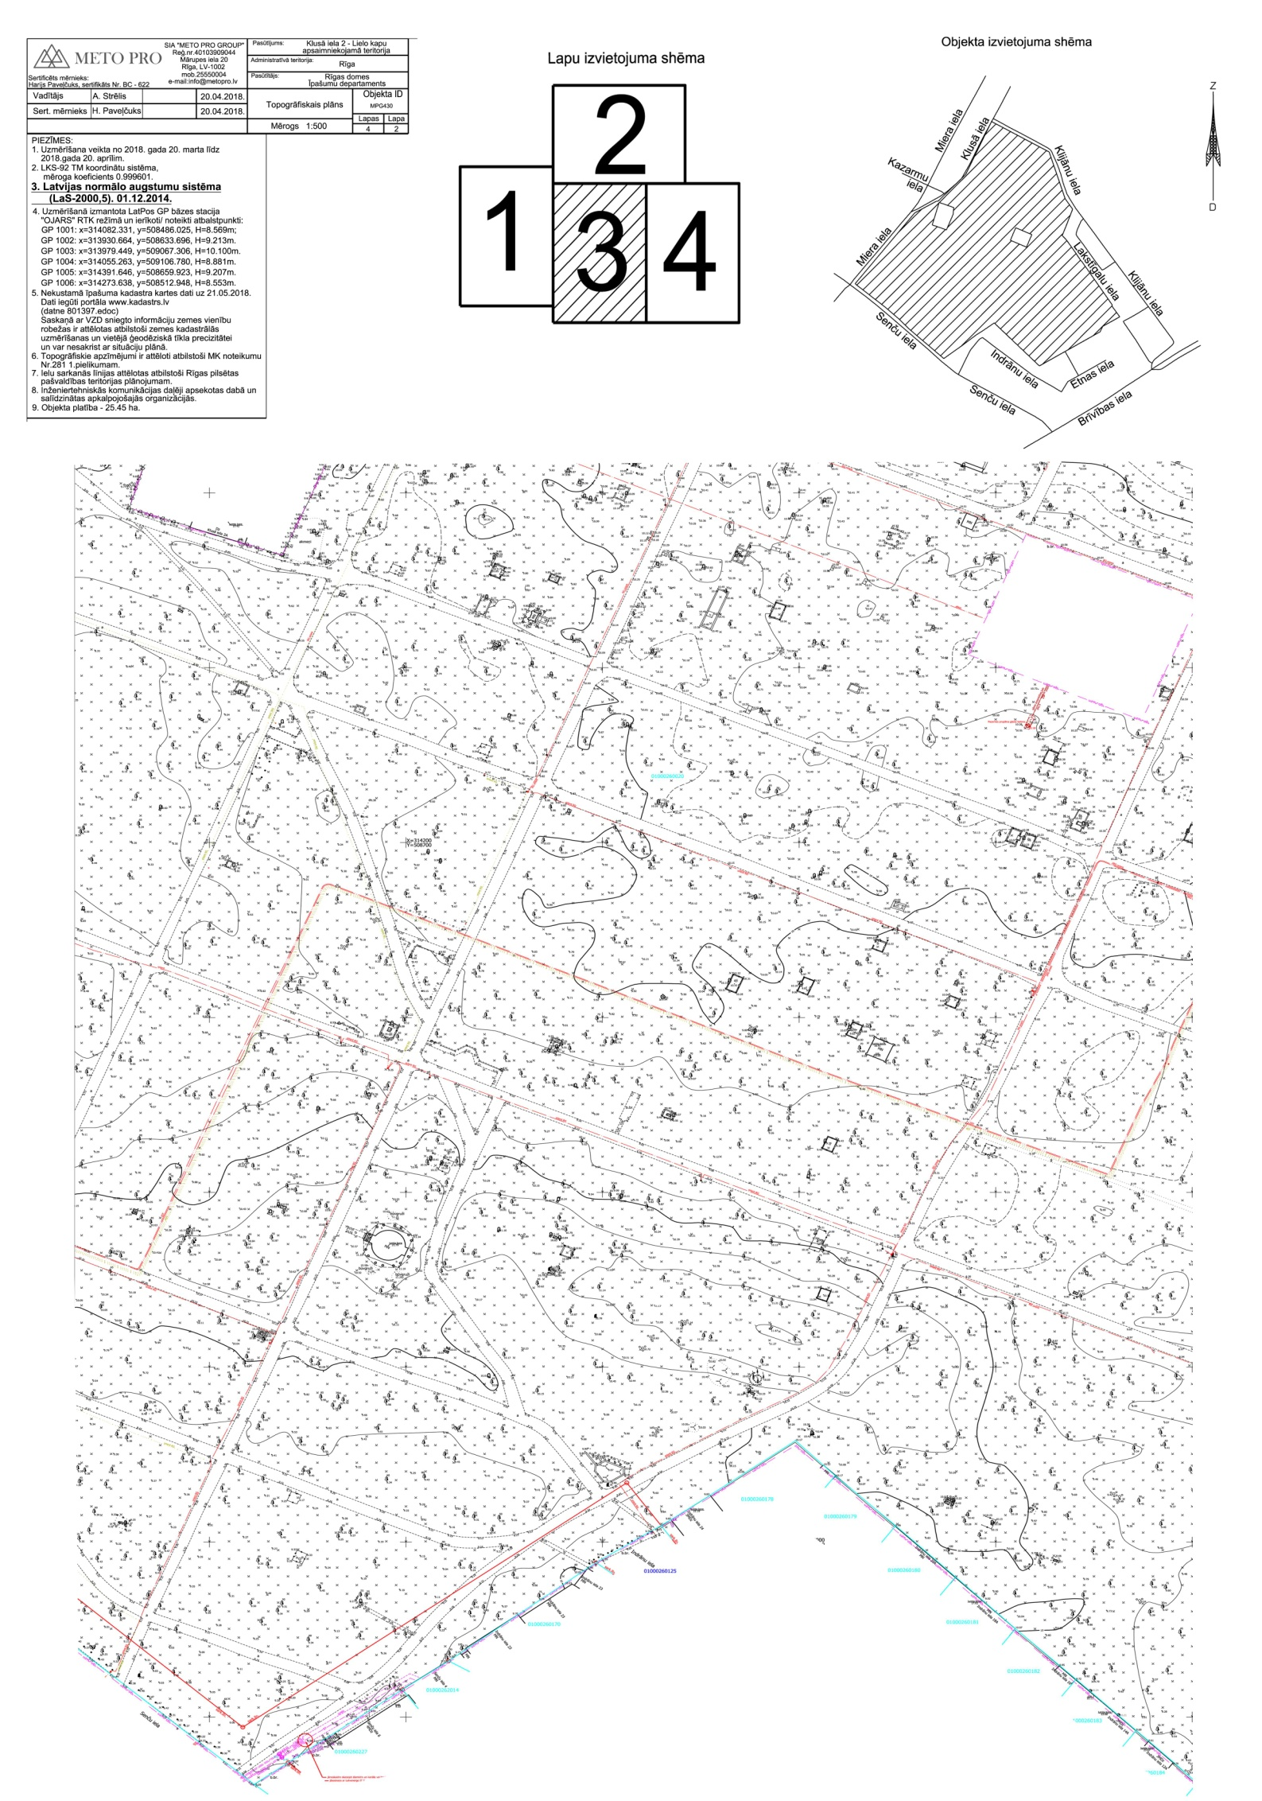

Restaurējamais objekts